**week-3 Feedback**

**一、项目介绍**

**Climbers小组的项目为Vast Challenge 2023挑战赛，分析鱼眼国际fisheye使用自然语言提取的实体（人员、企业）名称以及关系的数据。**

**1.1 项目背景**

**海鲜是全球交易最广泛的商品之一。世界上超过三分之一的人口依赖鱼类以及其他海鲜作为他们饮食中蛋白质的主要来源，估计全球共有5.2亿人口依赖捕鱼或捕鱼相关活动为生。不幸的是，非法、未报告和不受管制的捕捞是造成全球过度捕捞的主要原因。这些活动不仅对脆弱的海洋生态系统构成了威胁，同时也对沿海社区的粮食安全以及更广泛的区域稳定造成了威胁。非法捕鱼贸易与有组织犯罪相关，在没有监管监督的情况下进行捕鱼作业时，侵犯人权的行为行为十分常见。**

**非政府组织鱼眼国际组织是一个无党派组织，负责了解推动非法捕鱼贸易的社会、政治和经济力量。他们花了几年时间收集数据，他们希望这些数据能帮助他们更全面地了解这种不断变化的威胁。4月中旬，鱼眼国际计划向公众提供他们的几个数据集，以及围绕非法捕鱼及其更广泛影响的一系列问题。他们要求可视化分析社区帮助他们理解这些经常相互冲突的数据，并就如何继续提出建议。**

**鱼眼国际的数据分析师致力于阻止非法， 未报告和无管制（IUU）捕捞和保护海洋物种 受其影响。作为他们工作的一部分，鱼眼在线收集 有关渔业、海洋工业和国际海事的新闻文章 贸易。为了便于分析，FishEye使用自然语言处理用于提取实体（人员和企业）名称的处理工具，同时分析它们之间的关系。我们的任务是理解鱼眼国际提取的数据，进行可视化分析并识别非法的捕鱼行为。**

**1.2 核心成员**

|  |  |
| --- | --- |
| **核心成员** | **项目角色与负责事项** |
| 周明政 | 队长 |
| 马雨慧 | 队员 |
| 雷舒杨 | 队员 |
| 王凡灏 | 队员 |
| 张欣悦 | 队员 |

**二、项目规划和里程碑**

**2.1、项目规划**

* **第一步，先将给定数据集抽样进行初步的可视化，了解数据包含的信息**
* **第二步，分析赛题，选取和学习适当的算法**
* **第三步，数据处理，包括数据清洗，数据压缩，数据抽样**
* **第四步，可视化平台系统架构搭建**
* **第五步，算法与可视化相结合，改进可视化效果，可视化设计**
* **第六步，可视化与系统相结合，**
* **第七步，细化完善**
* **第八步，系统评估与问题回答，系统验收。**

|  |
| --- |
| **目标 1：将数据抽样进行初步可视化，首先能理解数据。**  **目标 2：合理的可视化设设计。**  **目标 3：系统能够根据用户输入的举报个体，在数据集中抽取它的子关系网并可视化展示，能够聚类识别非法个体** |

**2.2、项目分工（初步**

* **可视化设计**
* **论文查找、理解与汇报（中期汇报）、终期论文**
* **系统搭建**
* **算法设计**
* **平时实验作业**

**2.3、里程碑**

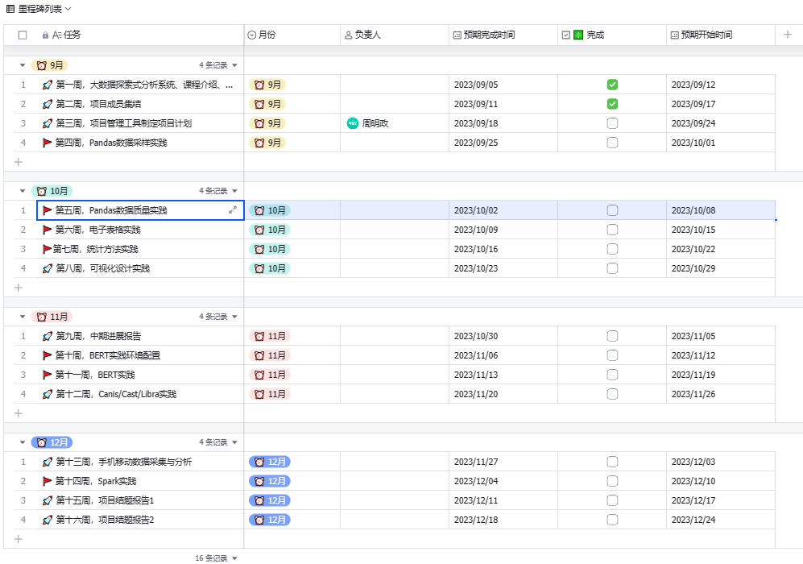

里程碑course outline

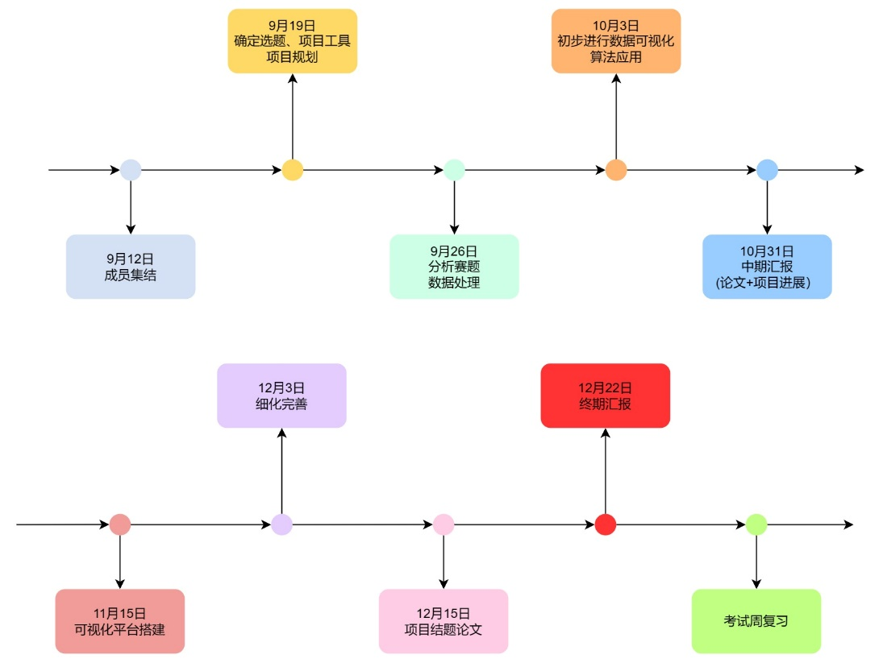

项目大致流程

**三、讨论方案**

**每周一次例会线下讨论，小组各成员汇报近期进展；平时使用哦共飞书文档布置任务，在QQ群讨论问题，必要时线上进行会议。**

**四、如何提高团队合作**

* **使用团队协作工具**
* **飞书文档进行项目规划、任务的划分以及文档的协同编辑**
* **每周例会**
* **讨论任务划分**
* **讨论技术难点**
* **生活分享**
* **一块debug**